 Petr HORÁČEK (451249)

2. Ročník, B-GEOG (FG)

Brno 2016

**METEOROLOGIE A KLIMATOLOGIE**

**Klimatické indexy**

**Zadání:**

Popsat polohu zadaných stanic, vypsat roční chod teploty vzduchu a srážek a početně či graficky zpracovat následující charakteristiky (slovně zhodnotit):

1) Pluviometrický koeficient – hodnocení ročního rozdělení srážek

2) Hodnocení kontinentality/oceanity klimatu

- Index termické kontinentality

- Index ombrické kontinentality

- Doba polovičních srážek (srážkový poločas)

- Poloha těžiště srážek

**Vypracování:**

Úkoly jsem vypracovával pro následující klimatologické stanice:

* Bodo VI (Norsko)
* Claremorris (Irsko)
* Sniezka (Polsko)

Stanice Bodo VI leží v severní části Norska kousek za polárním kruhem. Stanici můžeme najít ve městě Bodø a to konkrétně na místním letišti. Leží v nejnižší nadmořské výšce z vybraných stanic a to v pouhých 13 m n.m. Když se řekne polární kruh, vybaví se nám většinou velká zima. Avšak tím, že stanice leží v malé nadmořské výšce a nachází se hned vedle oceánu, teploty tu nebudou tak extrémní. Velký vliv na klima zde bude mít i Golfský proud. Stanice tedy zřejmě bude mít oceánický typ klimatu.

Stanice Claremorris se nachází na západě Irska v provincii Connacht. Leží v nadmořské výšce 71 m n.m. Nachází se mírně ve vnitrozemí, avšak nejbližší oceán leží pouze 40 km západním směrem. Díky Atlantskému oceánu a vlivem Golfského proudu tak lze očekávat, že tato stanice bude mít také oceánický typ klimatu.

V pořadí třetí stanici můžeme najít v polské části naší nejvyšší hory Sněžky. Stanice Sniezka leží v nadmořské výšce přibližně 1587 m n.m. Jde tedy o horskou stanici, která je nejvýše položenou stanicí ze všech. Stanice leží poměrně hluboko ve vnitrozemí. Díky velké vzdálenosti oceánu lze očekávat kontinentální klima.

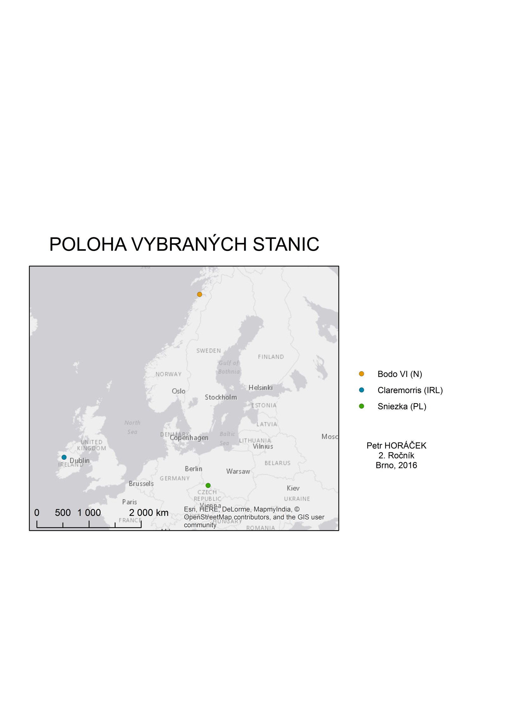

Obr. 1: Mapa vybraných stanic

Zdroj: vlastní tvorba

Tab. 1: Průměrné měsíční teploty [°C] ve vybraných stanicích v období let 1961 – 1990

Zdroj: Climatologicalnormals (CLINO) forthe period 1961-1990. WMO, Geneva, 1996, 768 s.

|  |  |  |  |  |  |  |  |  |  |  |  |  |
| --- | --- | --- | --- | --- | --- | --- | --- | --- | --- | --- | --- | --- |
|  | **Měsíc** | | | | | | | | | | | |
| **Stanice** | **I** | **II** | **III** | **IV** | **V** | **VI** | **VII** | **VIII** | **IX** | **X** | **XI** | **XII** |
| **Bodo VI (N)** | -2,2 | -2,0 | -0,6 | 2,5 | 7,2 | 10,4 | 12,5 | 12,3 | 9,0 | 5,3 | 1,2 | -1,2 |
| **Claremorris (IRL)** | 4,4 | 4,5 | 5,9 | 7,7 | 10,1 | 12,7 | 14,2 | 14,0 | 12,1 | 9,8 | 6,4 | 5,3 |
| **Sniezka (PL)** | -7 | -6,8 | -5,0 | -1,4 | 3,4 | 6,5 | 8,0 | 8,2 | 5,3 | 2,3 | -2,8 | -5,6 |

Zdroj: Climatologicalnormals (CLINO) forthe period 1961-1990. WMO, Geneva, 1996, 768 s.

Tab. 2: Průměrné měsíční množství srážek [mm] ve vybraných stanicích v období let 1961 – 1990

|  |  |  |  |  |  |  |  |  |  |  |  |  |
| --- | --- | --- | --- | --- | --- | --- | --- | --- | --- | --- | --- | --- |
|  | **Měsíc** | | | | | | | | | | | |
| **Stanice** | **I** | **II** | **III** | **IV** | **V** | **VI** | **VII** | **VIII** | **IX** | **X** | **XI** | **XII** |
| **Bodo VI (N)** | 86 | 64 | 68 | 52 | 46 | 54 | 92 | 88 | 123 | 147 | 100 | 100 |
| **Claremorris (IRL)** | 121 | 83 | 96 | 62 | 77 | 72 | 63 | 97 | 104 | 126 | 119 | 123 |
| **Sniezka (PL)** | 87 | 91 | 87 | 104 | 123 | 141 | 138 | 132 | 85 | 76 | 103 | 96 |

Zdroj: Climatologicalnormals (CLINO) forthe period 1961-1990. WMO, Geneva, 1996, 768 s.

**1. PLUVIOMETRICKÝ KOEFICIENT**

Pluviometrický koeficient nám vyjadřuje podíl skutečného úhrnu srážek za určitý měsíc a úhrnu, který by tento měsíc měl při rovnoměrném rozložení srážek během roku (1/12 ročního úhrnu). Slouží k posouzení srážkové vydatnosti jednotlivých měsíců při hodnocení ročního rozdělení srážek. Vzorec pro pluviometrický koeficient je tento:

,kde

kp … pluviometrický koeficient

ri … měsíční úhrn srážek i-tého měsíce[mm]

R … roční srážkový úhrn[mm]

Kp> 1 nadprůměrně srážkově vydatný měsíc

Kp< 1 podprůměrně srážkově vydatný měsíc

Tab. 3: Pluviometrický koeficient vybraných stanic v normálovém období 1961 – 1990

|  |  |  |  |  |  |  |  |  |  |  |  |  |
| --- | --- | --- | --- | --- | --- | --- | --- | --- | --- | --- | --- | --- |
|  | **Měsíc** | | | | | | | | | | | |
| **Stanice** | **I** | **II** | **III** | **IV** | **V** | **VI** | **VII** | **VIII** | **IX** | **X** | **XI** | **XII** |
| **Bodo VI (N)** | 1,01 | 0,75 | 0,80 | 0,61 | 0,54 | 0,64 | 1,08 | 1,04 | 1,45 | 1,73 | 1,18 | 1,18 |
| **Claremorris (IRL)** | 1,27 | 0,87 | 1,01 | 0,65 | 0,81 | 0,76 | 0,66 | 1,02 | 1,09 | 1,32 | 1,25 | 1,29 |
| **Sniezka (PL)** | 0,83 | 0,86 | 0,83 | 0,99 | 1,17 | 1,48 | 1,45 | 1,25 | 0,81 | 0,72 | 1,08 | 0,91 |

Zdroj: vlastní tvorba z hodnot v tab. 2

Obr. 2: Pluviometrický koeficient na vybraných stanicích v období let 1961 – 1990

V grafu si můžeme všimnout průběhu pluviometrického koeficientu na jednotlivých stanicích. Stanice Bodo VI (N) a Claremorris (IRL) mají podobný průběh, avšak na norské stanici jsou srážkově vydatnější převážně podzimní měsíce a na irské jsou to naopak převážně zimní měsíce. Norská stanice Bodo VI má 6 nadprůměrně srážkových měsíců a irská Claremorris 5 měsíců.

Lze dobře vidět kontrast horské vnitrozemské stanice Sniezka (PL), která má nadprůměrné srážkové měsíce od jara zhruba do konce léta.

Nejvyšší hodnota pluviometrického koeficientu (1,73)je na norské letecké stanici Bodo VI v říjnu. Naopak nejnižší hodnota je na téže stanici v květnu (0,54).

**2. HODNOCENÍ KONTINENTALITY/OCEANITY KLIMATU**

**a) Index termické kontinentality**

, kde

K … termická kontinentalita [%]

… zeměpisná šířka

A … průměrná roční amplituda teploty [°C] (absolutní rozdíl nejvyšší a nejnižší průměrné měsíční

teploty)

Tab. 4: Zeměpisné šířky [°] vybraných stanic a vypočtená hodnota termické kontinentality

|  |  |  |
| --- | --- | --- |
| **Stanice** | **Zeměpisná šířka** | **K [%]** |
| Bodo VI (N) | 67° 15´ | *16,03 |
| Claremorris(IRL) | 53° 43´ | 10,99 |
| Sniezka(PL) | 50° 44´ | 24,08 |

Zdroj: vlastní tvorba z hodnot v tab. 1

**\*Vzorový výpočet pro stanici Bodo VI:** = = **16,03 %**

Nejvyšší hodnota nám vyšla 24,08 % pro stanici Sniezka. Čím více se nám hodnota blíží 40 %, tím více je klima kontinentálnější. V našem případě nemá Sněžka možná tak vysokou hodnotu jak bychom čekali. Je to způsobeno zřejmě menším teplotním rozdílem.

Norskou stanici Bodo VI můžeme najít sice hned vedle moře, ale index termické kontinentality nám vyšel někde na pomezí kontinentálního a oceánského klimatu. Můžeme tedy říci, že podle tohoto indexu je stanice spíše přechodnější typ.

Irské stanici Claremorrisvyšel koeficient téměř 11 % a můžeme o ní říci, že má mírný oceánický typ klimatu.

**b) Index ombrické kontinentality**

, kde

k … ombrická kontinentalita [%]

l … srážky teplého pololetí (IV-IX) v % ročního úhrnu

sz … absolutní množství srážek chladného pololetí (X-III) [mm]

sr … roční úhrn srážek [mm]

Vztah pro l má tento tvar:

Vztah pro szmá tento tvar:

**\*Vzorový výpočet pro stanici Claremorris:**

Tab. 5: Vypočetená hodnota ombrického indexu a ostatní hodnoty

|  |  |  |  |  |  |
| --- | --- | --- | --- | --- | --- |
| **Stanice** | **Σs(IV-IX) [mm]** | **Sr [mm]** | **l [%]** | **Sz [mm]** | **K [%]** |
| **Bodo VI (N)** | 455 | 1020 | 44,6 | 565 | 4,85 |
| **Claremorris (IRL)** | 475 | 1143 | 41,5 | 668 | *3,01 |
| **Sniezka (PL)** | 723 | 1263 | 57,2 | 540 | 11,46 |

Zdroj: vlastní tvorba z hodnot v tab. 2

Opět zde platí pravidlo, že čím se index ombrické kontinentality/oceanity blíží 40 %, tím je klima více kontinentálnější. V tomto indexu jsou vidět nejnižší hodnoty u stanic Bodo VI a Claremorris, které jsou si velmi podobné (4,85 % a 3,01 %). Tyto hodnoty nám indikují oceánický typ klimatu u těchto stanic.

Naopak Sněžka má opět poměrně nízkou hodnotu (11,46 %). Je to způsobeno především poměrně vydatnými srážkami během celého roku, které jsou větší než u zbylých dvou stanic.

**c) Doba polovičních srážek (srážkový poločas)**

Je to doba v měsících, za kterou spadne polovina ročního úhrnu srážek, počítáno od 1. 4. Lze ji využít k charakteristice ombrické kontinentality – s rostoucí kontinentalitou se doba polovičních srážek zkracuje (v kontinentálních oblastech se zkracuje asi na 3 měsíce, v oblastech silně oceánických přesahuje 7,0).

Tab. 6: Hodnoty ročních srážek, polovičních ročních srážek a doba jejich naplnění od 1. dubna na vybraných stanicích v období let 1961-1990

|  |  |  |  |
| --- | --- | --- | --- |
| **Stanice** | **sr [mm]** | **sn[mm]** | **Počet měsíců** |
| **Bodo VI (N)** | 1020 | 510 | **\***6,37 |
| **Claremorris (IRL)** | 1143 | 571,5 | 6,76 |
| **Sniezka (PL)** | 1263 | 631,5 | 4,95 |

Zdroj: vlastní tvorba z hodnot v tab. 2

**\*příklad: Stanice I (Bodo VI):** Roční úhrn je 1020 mm, polovina je 510 mm, načítají se měsíční srážkovéúhrny počínajíc dubnem: 52+46+54+92+88+123 = 455 mm → **6 celých měsíců**, do dosažení poloviny srážek zbývá 55 mm, což představuje **0,37** měsíčního úhrnu dalšího měsíce.→ **doba polovičních srážek je 6,37 měsíce**

Pro stanici Bodo VI (N) a Claremorris (IRL) vyšly podobné hodnoty polovičních srážek, které se liší pouze o 0,29 měsíce. Obě hodnoty se blíží 7, takže nám to potvrzuje předchozí výsledky a můžeme říci, že tyto stanice mají oceánické klima. Stanice Sniezka (PL) má hodnotu 4,95 měsíce, protože většina srážek spadne právě přes jarní a letní období. Výsledek tedy indikuje kontinentální klima.

**d) Poloha těžiště srážek**

Vychází se z toho, že měsíční srážkové úhrny jsou rozloženy souměrně po obvodu kružnice o jednotkovém poloměru (osy prochází průměry leden-červenec a duben-říjen).

Obr.3: Paprskový graf rozložení ročního chodu srážek vybraných klimatologických stanic v letech

1961-1990.

Zdroj: vlastní tvorba z hodnot v tab. 2

Tab. 7: Souřadnice polohy těžiště srážek vybraných stanic v období let 1961 – 1990

|  |  |  |
| --- | --- | --- |
| **Stanice** | **x** | **y** |
| **Bodo VI (N)** | **-0,12686** | **0,01819** |
| **Claremorris (IRL)** | **-0,12231** | **0,09365** |
| **\*Sniezka (PL)** | **0,03883** | **-0,10647** |

Zdroj: vlastní tvorba z hodnot v tab. 2

**\*Vzorový výpočet pro stanici Sniezka:**

Norská stanice Bodo VI a irská stanice Claremorris mají v paprskovém grafu podobný průběh s tím rozdílem, že maxima u stanice irské stanice jsou v pozdějších měsících. Výrazně se liší Sniezka, která má poměrně celoročně srážkově vydatné měsíce. Nejvíce srážek ale spadne v období od dubna do srpna.

Obr. 4: Poloha těžiště srážek vybraných stanic v období let 1961 – 1990

Zdroj: vlastní tvorba z hodnot v tab. 7

Poloha stanic v jednotlivých kvadrantech charakterizuje různé typy klimatu. Z obrázku je patrné, že jak stanice Claremorris, tak stanice Bodo VI leží ve II. kvadrantu, který znamená, že klima na stanicích je oceánické. Sniezka leží ve IV. kvadrantu, který charakterizuje teplý kontinentální typ.

Tab. 8: Výsledné hodnoty vybraných charakteristik na sledovaných stanicích za období let 1961 - 1990

|  |  |  |  |  |  |  |  |
| --- | --- | --- | --- | --- | --- | --- | --- |
| **Stanice** | **Zeměpisná šířka [°]** | **Nadmořská výška**  **[m n.m.]** | **Index termické kontinentality**  **[%]** | **Index ombrické kontinentality**  **[%]** | **Doba polovičních srážek**  **[měsíc]** | **Poloha těžiště srážek** | **Klima kontinentální/**  **oceánské** |
| **Bodo VI**  **(N)** | 67° 15´s.š | 13 | 16,03 | 4,85 | 6,37 | II. kvadrant | Oceánické |
| **Claremorris (IRL)** | 53° 43´s.š | 71 | 10,99 | 3,01 | 6,76 | II. kvadrant | Oceánické |
| **Sniezka (PL)** | 50° 44´s.š | 1587 | 24,08 | 11,46 | 4,95 | IV. kvadrant | Kontinentální |

Zdroj: vlastní tvorba

**ZÁVĚR:**

V poslední tabulce můžeme vidět shrnutí výsledků zjišťovaných ukazatelů pro vybrané stanice mezi lety 1961-1990.

U stanice Bodo VI, která se nachází na letišti, v nízké nadmořské výšce, můžeme konstatovat skutečnost, že tato stanice má mírně oceánický typ klimatu. Podle indexu termické kontinentality se sice hodnota blíží 20 % (16,03%), což by indikovalo spíše přechodnější typ, ale hodnota indexu ombrické kontinentality se blíží 0 % (4,85%), které jsou charakteristické pro oceánický typ klimatu. Tomuto výsledku odpovídá i doba polovičních srážek, která se blíží hodnotě 7 (6,37 měsíce). Poloha v II. kvadrantu nám značí oceánický typ, avšak norská stanice se nachází poblíž III. kvadrantu, který je charakteristický kontinentálním a přechodným typem klimatu. Bodo VI má tedy mírné oceánické klima, které se blíží přechodnému typu.

Pro irskou stanici Claremorris vyšly všechny výsledky indikující oceánický typ klimatu. Jak hodnota indexu termické kontinentality (10,99%), tak hodnota indexu ombrické kontinentality (3,01 %) byla nejnižší ze všech stanic. Rozdíl mezi průměrnou teplotou nejteplejšího a nejchladnějšího měsíce je 9,8 °C. Tento rozdíl je ovlivňován zčásti také teplým Golfským proudem.Doba polovičních srážek byla zase nejvyšší (6,76 měsíce), což je opět typické pro stanice s oceánickým typem klimatu. Nachází se taktéž ve II. kvadrantu a celkově má tedy více oceánické klima než norská stanice Bodo VI.

Třetí horská stanice Sniezka, která se nachází ve vysoké nadmořské výšce (1587 m n.m.) má kontinentální typ klimatu.Index termické kontinentality není zas až tak vysoký (24,08 %), ale pořád je větší než u zbylých stanic. Index ombrické kontinentality také není dostatečně prokazatelný. Tyto hodnoty jsou zřejmě způsobeny polohou stanice, vydatnějšími srážkami během celého roku a menším rozdílem teplot. Doba polovičních srážek je zde výrazně nižší než u předchozích dvou stanic s oceanickým klimatem. Sniezka leží ve IV. kvadrantu, který znamená teplé kontinentální klima.

**ZDROJE:**

Climatologicalnormals (CLINO) forthe period 1961-1991. WMO, Geneva, 1996, 768s.

Is.muni.cz (2016). Klimatologické indexy – Zadání cvičení [online]. [cit. 8. 10. 2016]. Dostupné z: [https://is.muni.cz/auth/el/1431/podzim2016/Z0076/64909295/64909924/Indexy_zadani_2016 .pdf](https://is.muni.cz/auth/el/1431/podzim2016/Z0076/64909295/64909924/Indexy_zadani_2016%20.pdf)